Pandoc-fignos Demo

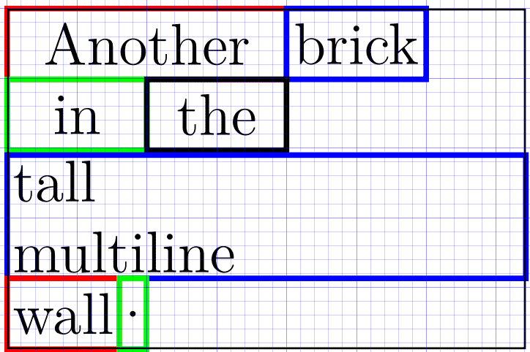

Plot : Plot eins



Plot : Plot zwei

Wir verweisen auf und Plots , die mit Postfix & fehlenden .